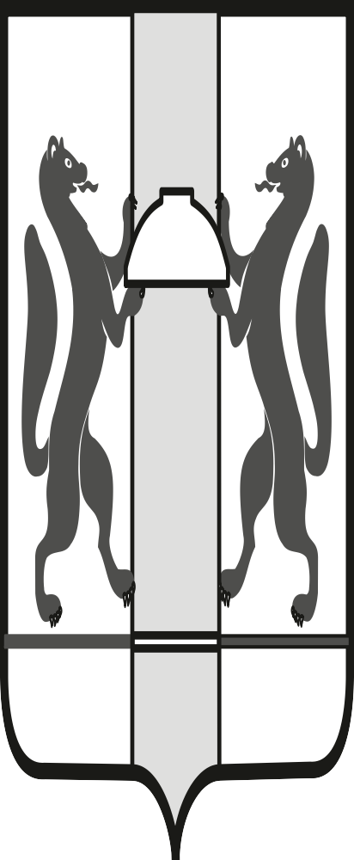

ПРОЕКТ

**ЗАКОНОДАТЕЛЬНОЕ СОБРАНИЕ НОВОСИБИРСКОЙ ОБЛАСТИ**

**К О М И С С И Я  
ПО ВЗАИМОДЕЙСТВИЮ С ПРАВООХРАНИТЕЛЬНЫМИ ОРГАНАМИ**

**И ПРОТИВОДЕЙСТВИЮ КОРРУПЦИИ**

|  |  |  |
| --- | --- | --- |
| ул. Кирова, 3, к.503,  г. Новосибирск, 630007 |  | Телефон: 296-53-92  e-mail:a-corupt@zsnso.ru |

|  |  |  |  |
| --- | --- | --- | --- |
|  |  | **№** | 8 |

**Повестка**

**заседания комиссии 9 ноября 2023 года**

9:30 Кирова, 3 малый зал

**Приглашенные:**

Бабий Алексей Васильевич – начальник Управления организации деятельности участковых уполномоченных полиции и по делам несовершеннолетних ГУ МВД России по Новосибирской области, майор полиции.

Семенюк Александр Васильевич – заместитель председателя Общественного Совета при Законодательном Собрании Новосибирской области.

**1. О проекте повестки дня**

Доклад: Шпикельман Александр Михайлович – председатель комиссии Законодательного Собрания Новосибирской области по взаимодействию с правоохранительными органами и противодействию коррупции

**2. О реализации отдельных положений Закона Новосибирской области «Об отдельных вопросах правового регулирования участия граждан в охране общественного порядка на территории Новосибирской области»** (в части действенности мер поддержки службе участковых уполномоченных полиции).

Бабий Алексей Васильевич – начальник Управления организации деятельности участковых уполномоченных полиции и по делам несовершеннолетних ГУ МВД России по Новосибирской области, майор полиции.

**3. О награждении**

Доклад: Шпикельман Александр Михайлович – председатель комиссии Законодательного Собрания Новосибирской области по взаимодействию с правоохранительными органами и противодействию коррупции

Председатель комиссии А.М.Шпикельман